[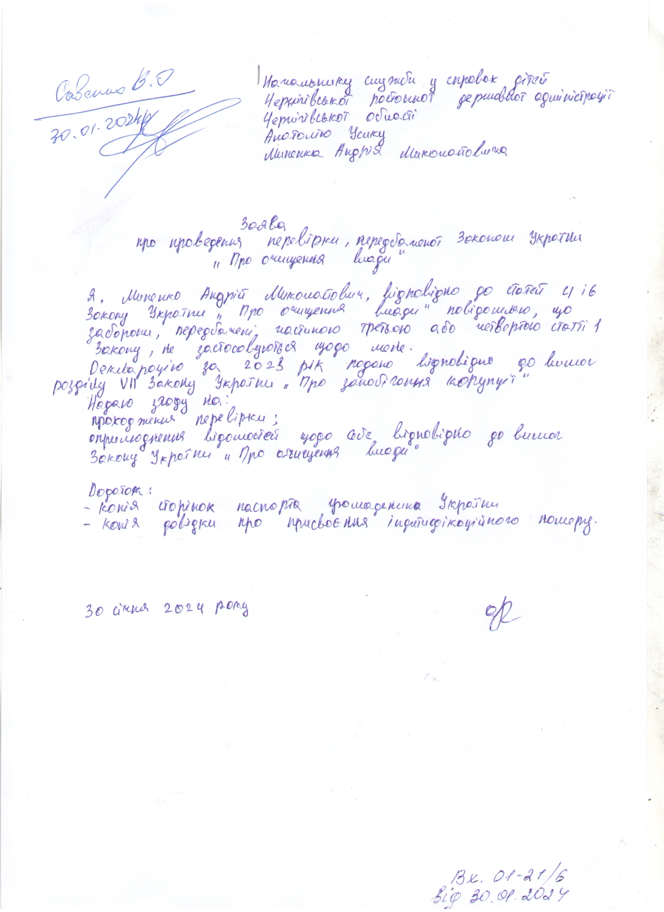](https://public.nazk.gov.ua/documents/db784092-49e5-48b0-8ae1-dddeb95d3e0c)